1. Для запуска программы сначала необходимо выбрать параметры, определяющие популяцию, селекторы, кроссоверы, мутаторы и ресурсы в виде txt файла с радиусами кругов или вручную написать необходимые радиусы кругов.
2. Далее слева выбрать необходимое решение проблемы.

Для минимазции пересечения с максимальным покрытием необходимо выбрать нажать на кнопку Minimize для получения результата.

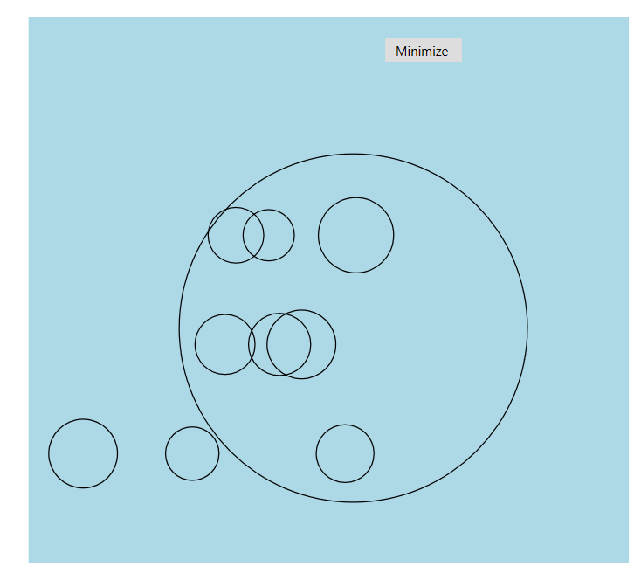

Рисунок 1 – до минимизации

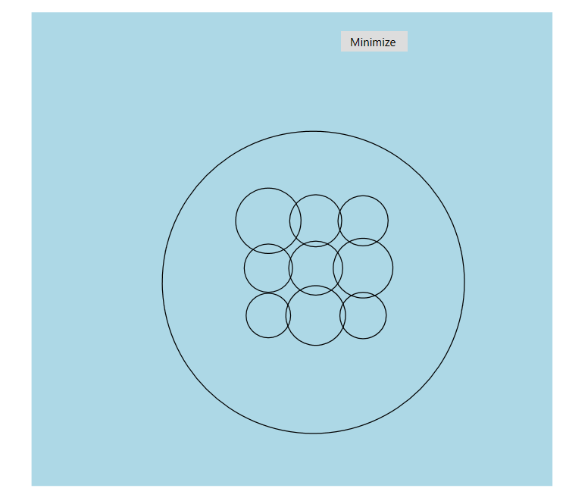

Рисунок 2 – после минимазации

Для запуску генетического алгоритма необходимо перейти по вкладке Genetic algorithm result

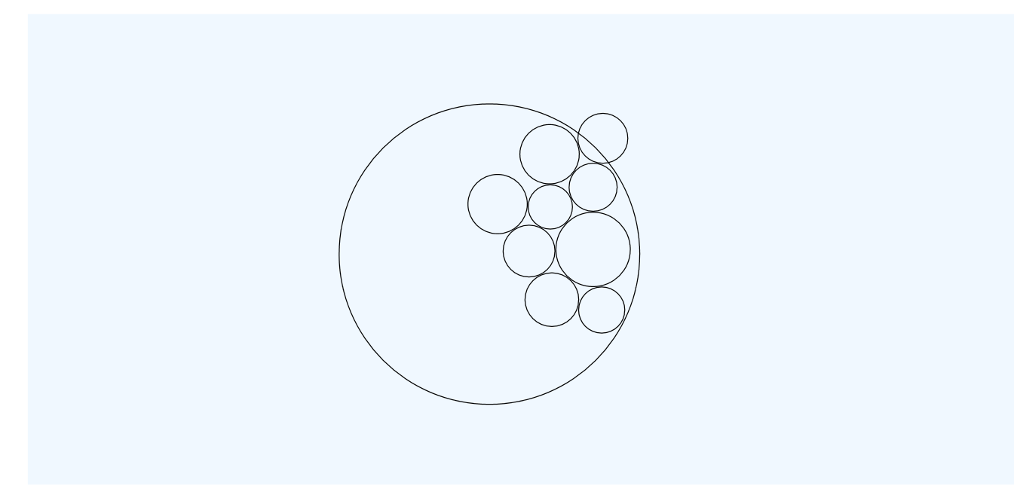

Рисунок 3 – генетичний алгоритм

Для роботы с триангуляцией во вкладке Triangulation placing circle есть несколько режимов

Generate Samples – генерирует последовательность точек по которым будет строиться триангуляция.

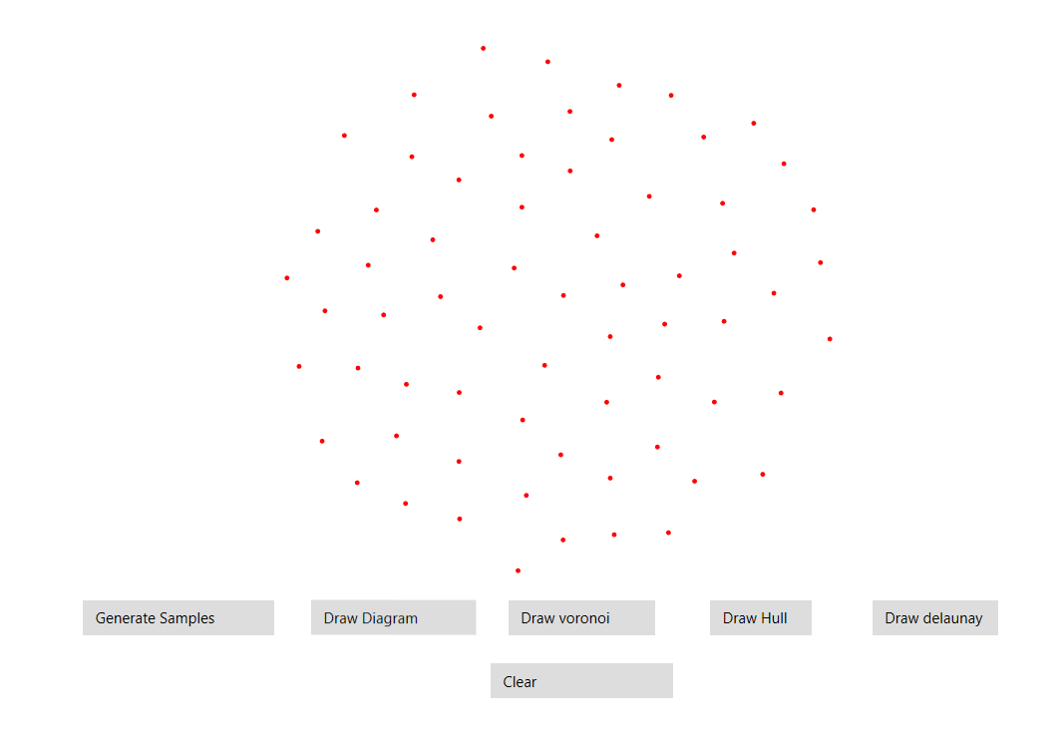

Рисунок 4 – Генерируемый набор точек

Draw Diagram – генерирует диаграмму

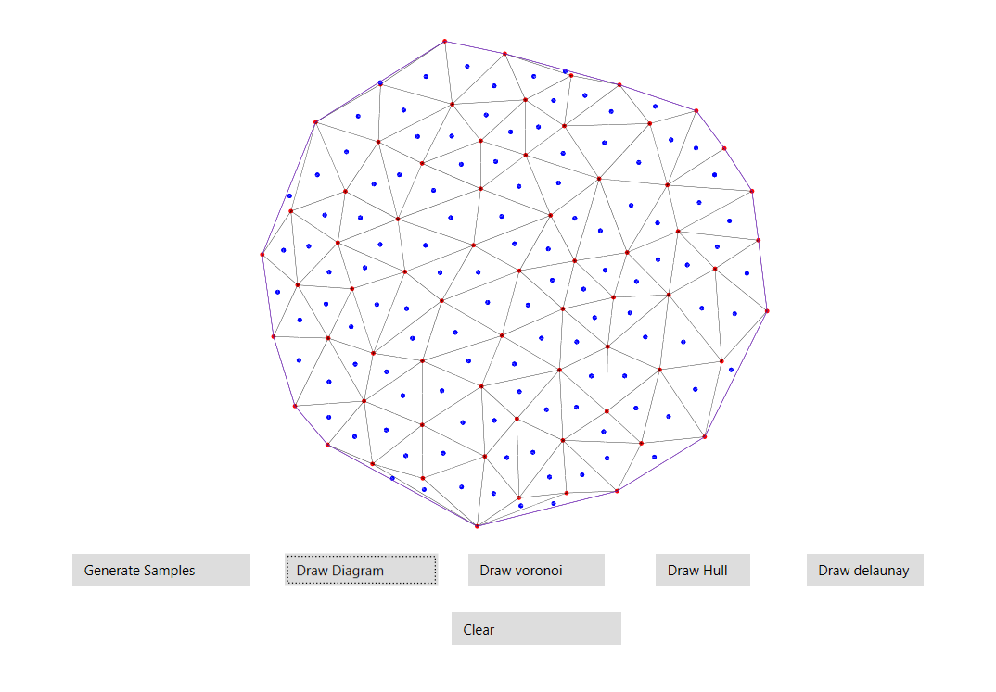

Рисунок 5 – Генерируемая диаграмма

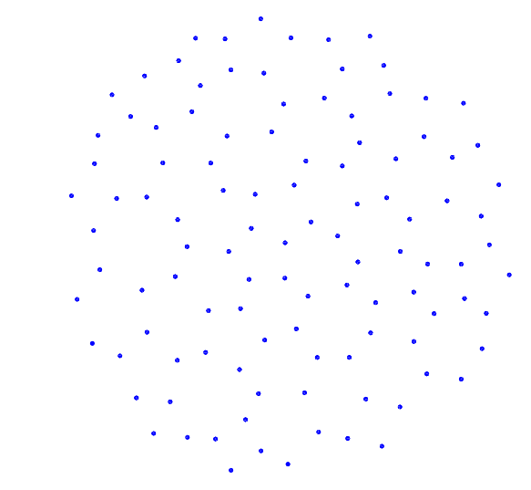

Рисунок 6 – Генерация точек Вороного

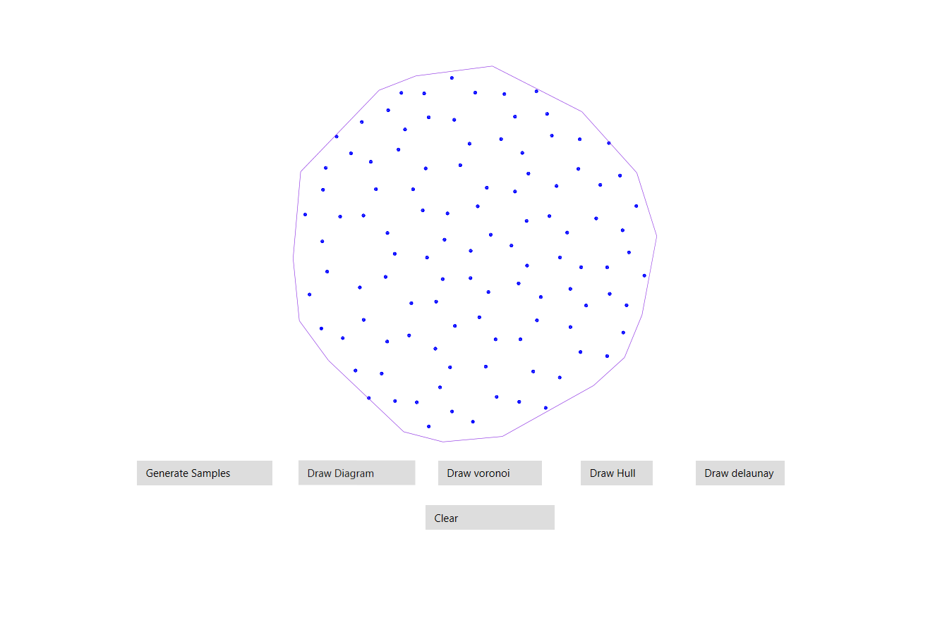

Рисунок 7 – Генерация оболочки

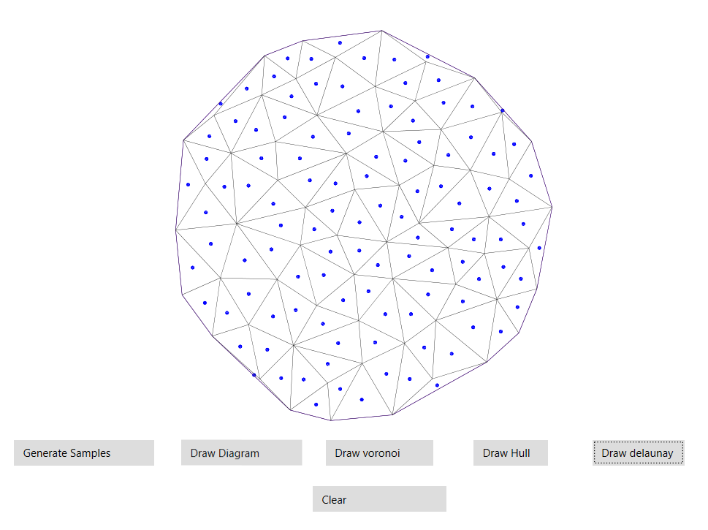

Рисунок 8 – Генерируемый Делоне